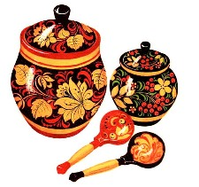
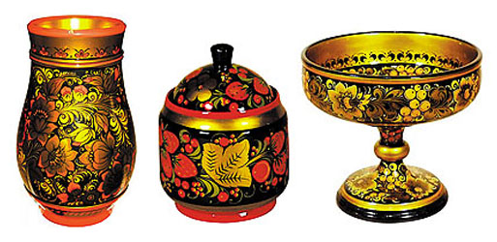
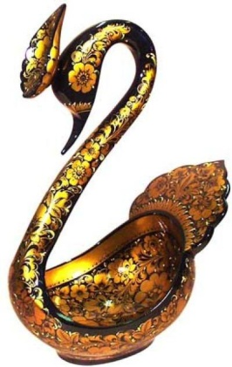

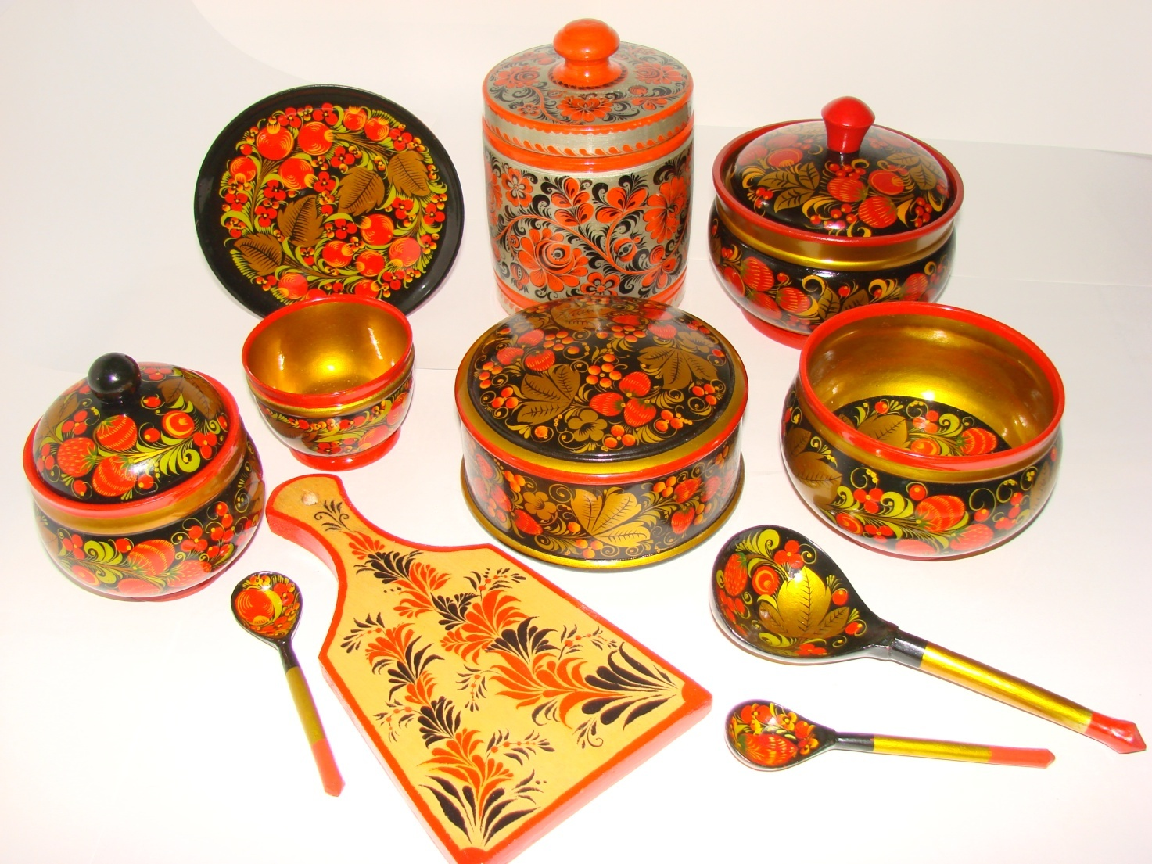

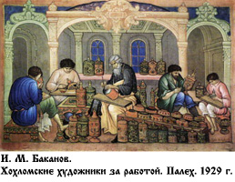
На реке Узоле, в древних заволжских лесах раскинулись старинные русские деревни - Новопокровское, Хрящи, Кулигино, Сёмино. Отсюда и ведет свою историю известный во всем мире хохломской промысел. В этих деревнях и поныне живут мастера-художники, которые расписывают деревянную посуду, продолжая традиции отцов, дедов и прадедов.
Однако установить время появления хохломской росписи исследователям пока не удалось. Ведь деревянную посуду и другую утварь долго не хранили. От частого применения она изнашивалась, приходила в негодность. Её выбрасывали или сжигали, заменяя новой. До нас дошли изделия хохломских мастеров в основном лишь XIX века. Но различные документальные сведения указывают на то, что промысел зародился в более раннее время, возможно в XVII веке.
Характерная для хохломы оригинальная техника, где роспись киноварью и черной краской исполнялась по золотому фону, находит аналогии в древнерусском искусстве.
В документах есть упоминание о том, что в конце XVI и начале XVII века в Троице-Сергиевой лавре при торжественном приеме гостей им подносили деревянные ковши, украшенные золотом и киноварью, а также кубки.
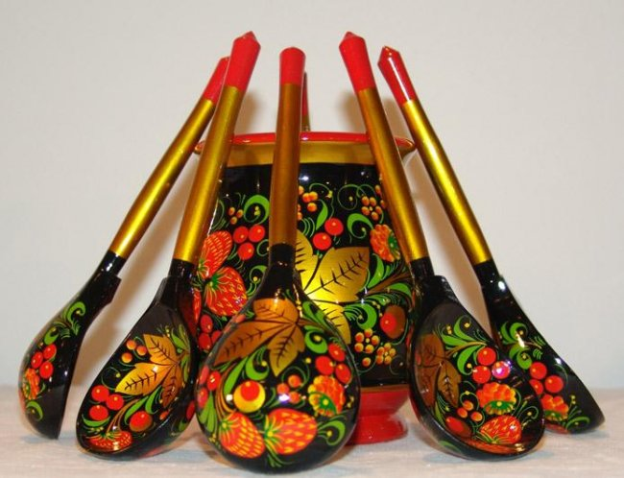
В начале XVII века к Троице-Сергиевой лавре были приписаны заволжские земли, среди которых находилась и Хохлома. Крестьяне не только видели эту золоченную посуду, но и могли знать способ её окраски. Но у хохломских мастеров был свой способ “золочения”. Посуду натирали оловянным порошком, покрывали олифой и нагревали в резные позолоченные печи. Олифа от высокой температуры желтела, а олово, просвечивающее сквозь неё, становилось золотом.
Один из лучших мастеров хохломской росписи так говорил об этом промысле: (Самый характер росписи, подражающий золотой и серебряной посуде был подсказан декоративным искусством Древней Руси...Хохлома, вероятно, была

лишь поздним отражением этого большого искусства...)
В XIX веке промысел настолько разросся, что поставлял свой товар в большом количестве не только на внутренний рынок, но и за границу в страны Средней Азии и Западной Европы. Изготовлением посуды и других предметов быта занималось сразу несколько деревень Семеновского и Балакнинского уездов Нижегородской губернии, Макарьинского и Варнавинского - Костромской. Среди них было что-то типа разделения труда. В одной деревне обрабатывалось дерево, в другой - наносился рисунок.
Самые ранние произведения хохломы в собрании Русского музея относятся ко второй половине XIX века. Они насчитывают около 170 разнообразных по назначению предметов быта. Посуда представлена мисками и чашками любых размеров: от маленьких, похожих на десертные розетки, до огромных 70-80 сантиметров в диаметре; различными поставцами и бочатами солонками и множеством ложек.
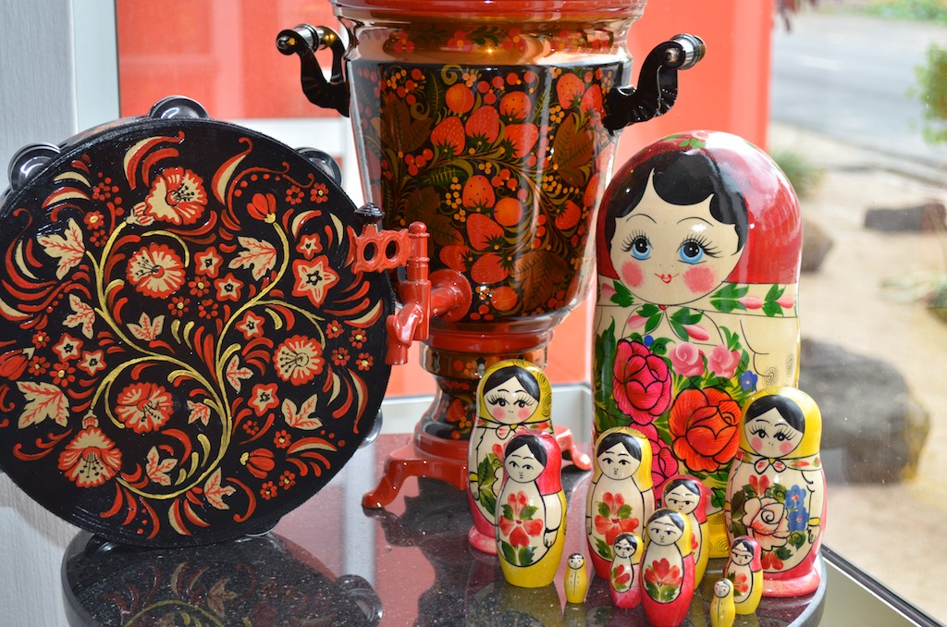
Дешевую обиходную посуду можно было отличить по простым узорам, нанесённым специальными штампиками из фетровой ткани или гриба-дождевика. Это спирали, ромбики, мелкие розетки и листики.
Более дорогие вещи расписывали кистью от руки, создавая различные композиции травного орнамента, где ритмично сочетаются слегка изгибающиеся тоненькие красненькие и черные веточки с пышными перистыми листьями-травинками.
Иногда красно-черная пушистая травка дополняла основной орнаментальный мотив вьющегося крупного стебля, каждый завиток которого заканчивался красной ягодкой.
В 1960-е годы стали выполнять многопредметные наборы и сервизы.
Современная хохлома по праву получила широкое признание не только в нашей стране, но и далеко за её пределами. Украшенные яркой росписью столовые наборы, чашки, ложки, мебель экспонируется на многих крупнейших международных выставках. И всегда это неповторимое жизнерадостное искусство находит любовь и понимание людей всех национальностей.

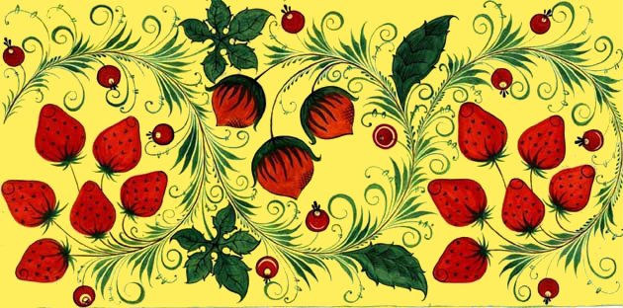

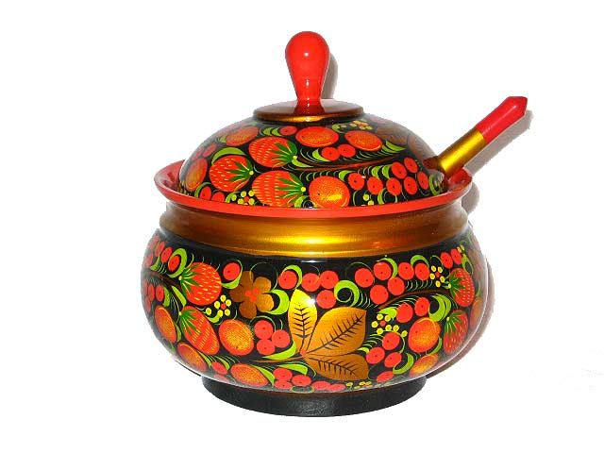
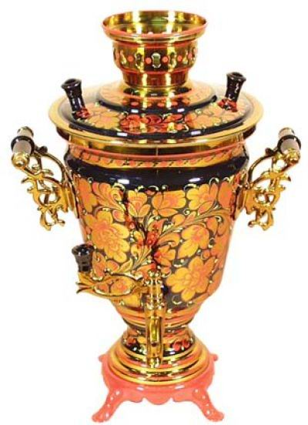
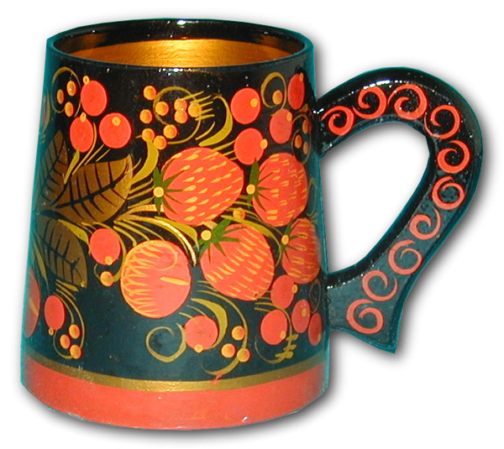
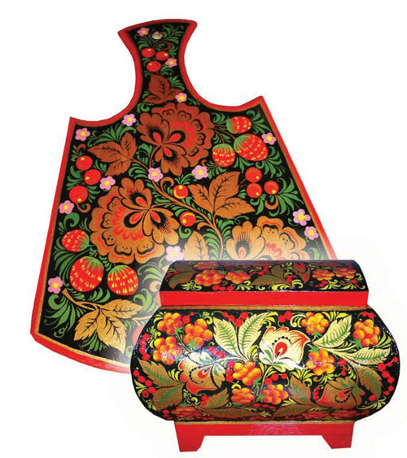

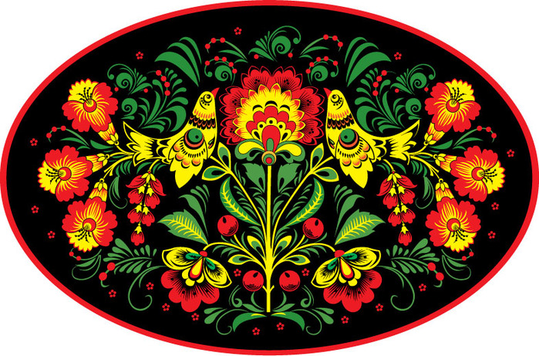

Элементы и композиции хохломской росписи
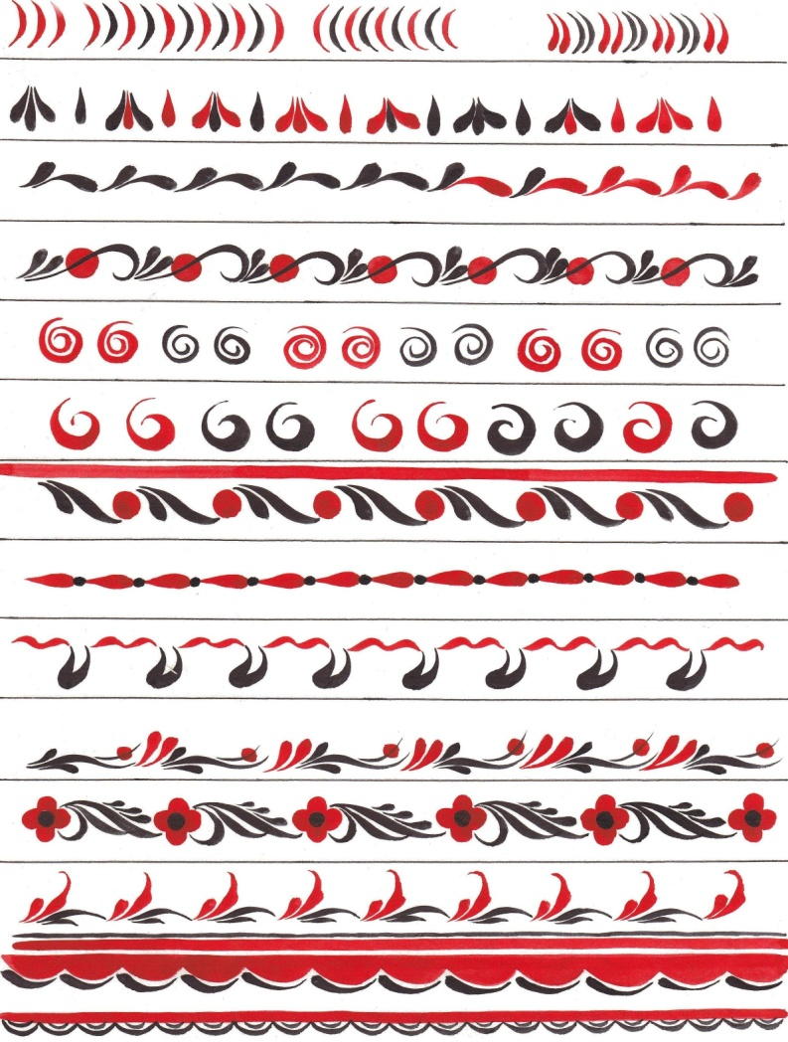  Скобочки, капельки, завитки | 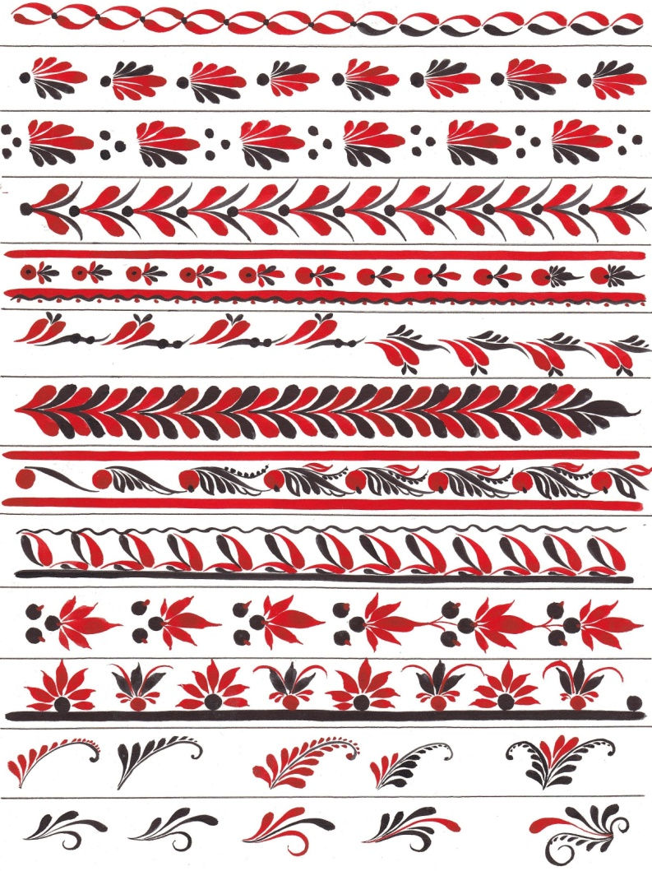
Травинки, кустики
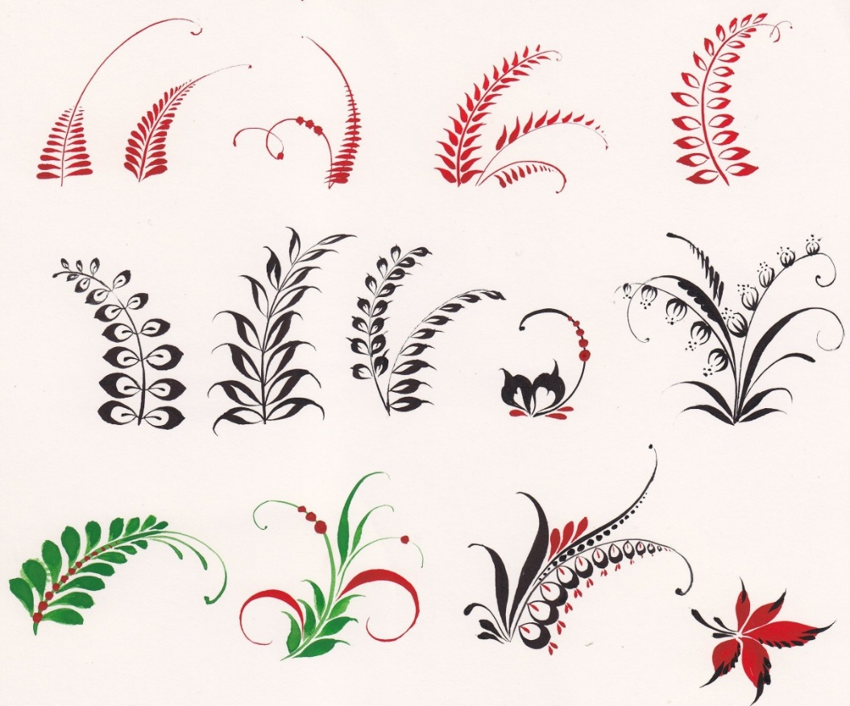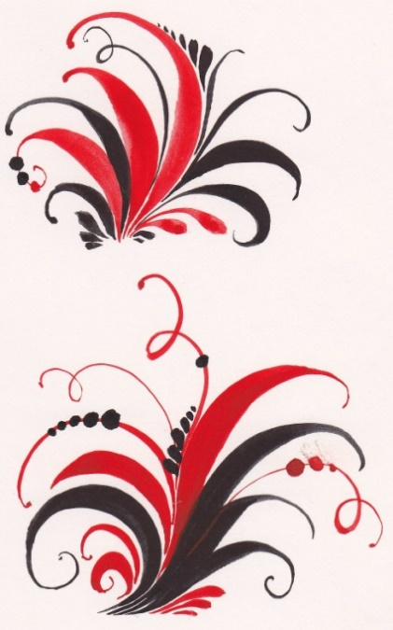

Ягоды (клубника, земляника)
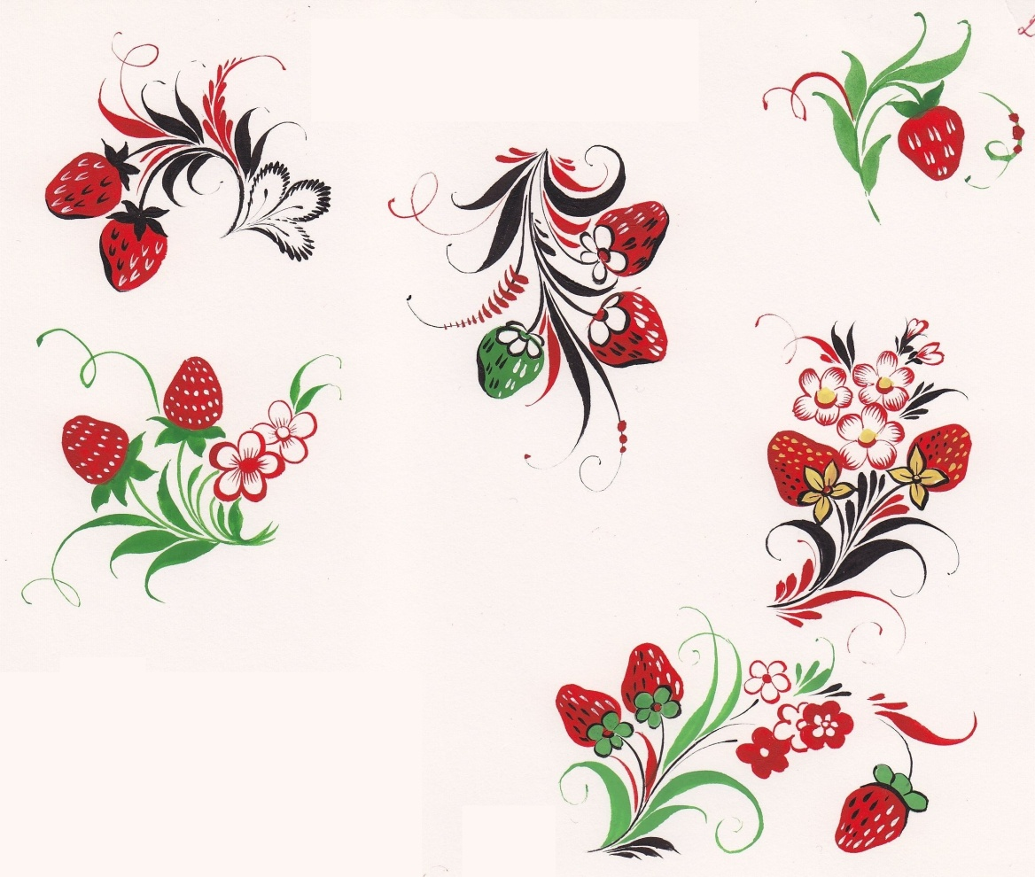
Птицы  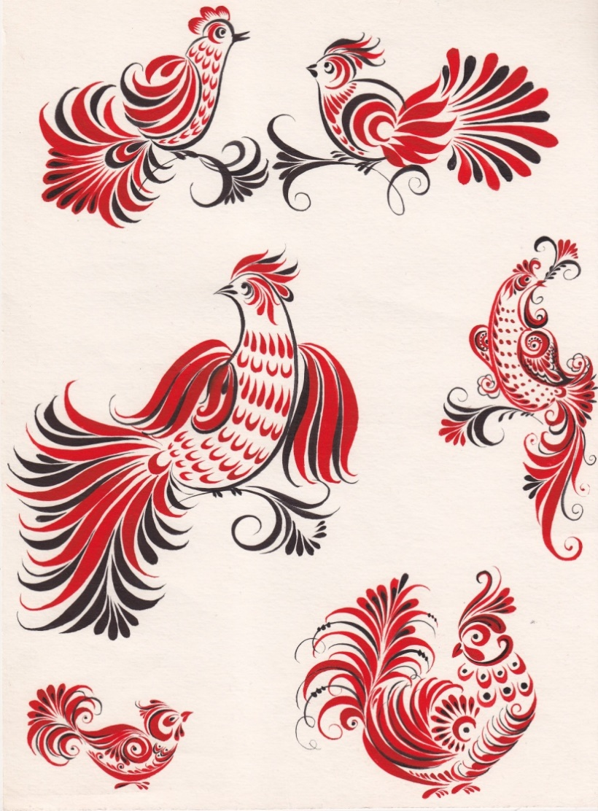 | 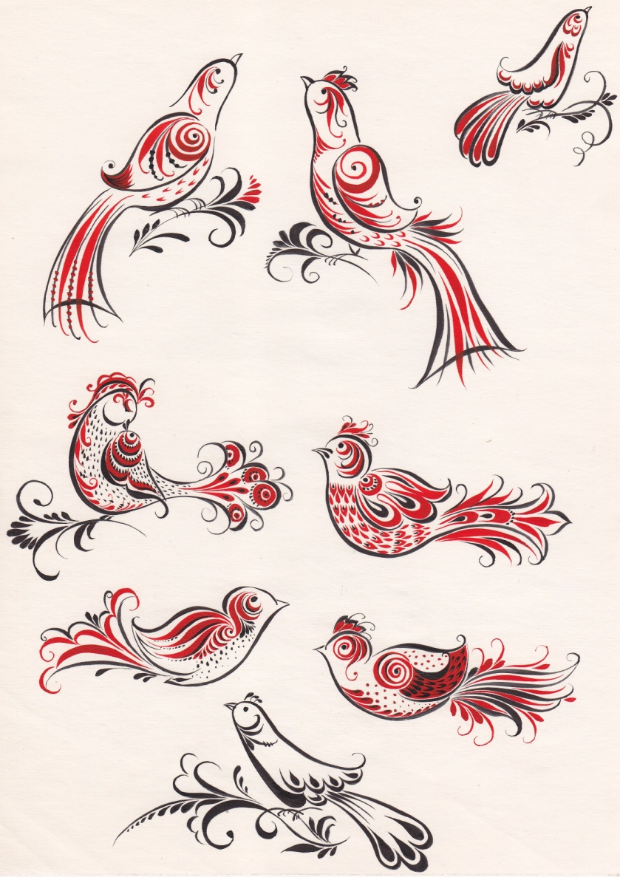
Бабочки  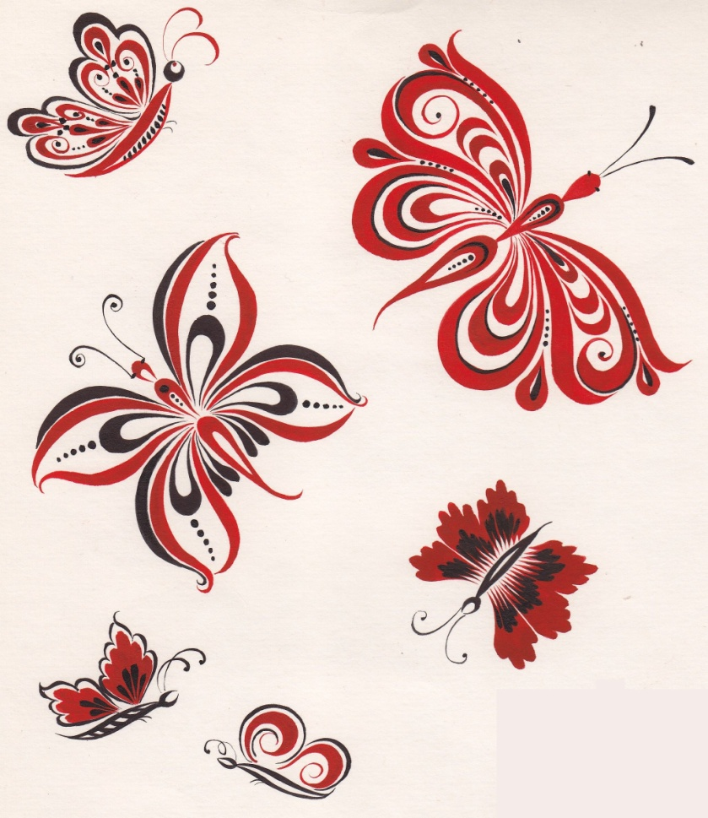 | Рыбы  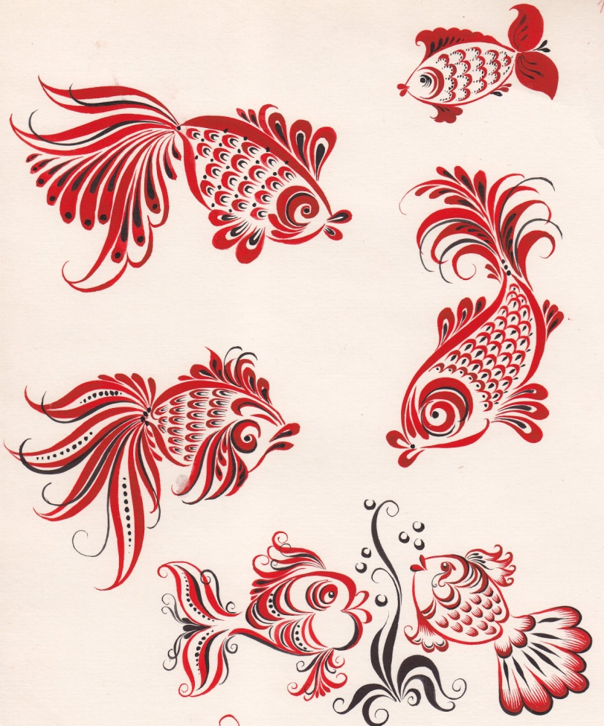
«Пряник»
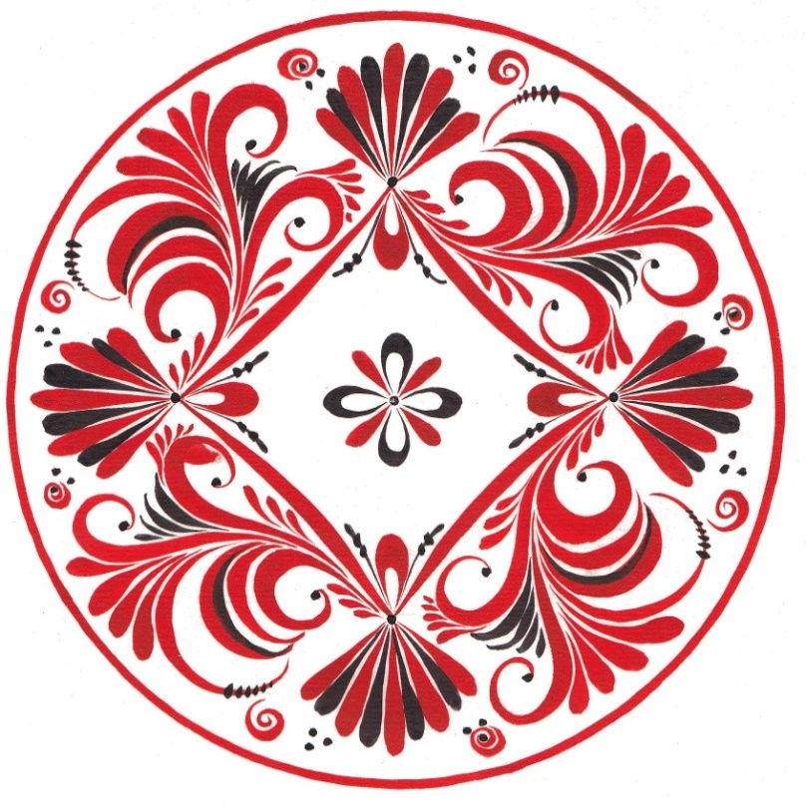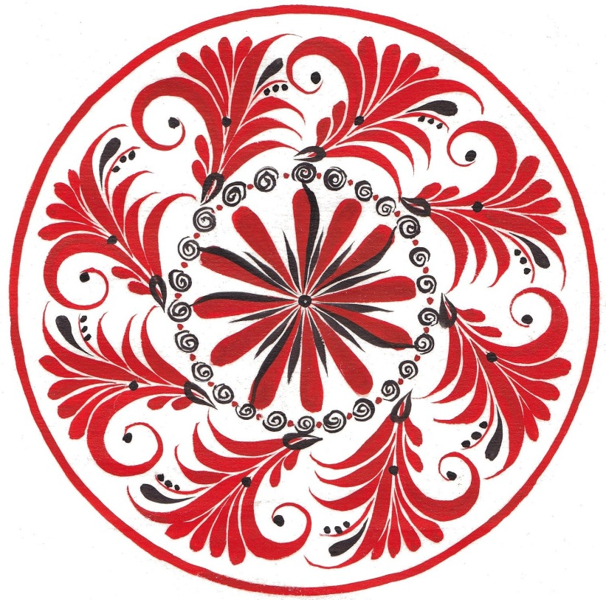
Композиция «Под ягодку»
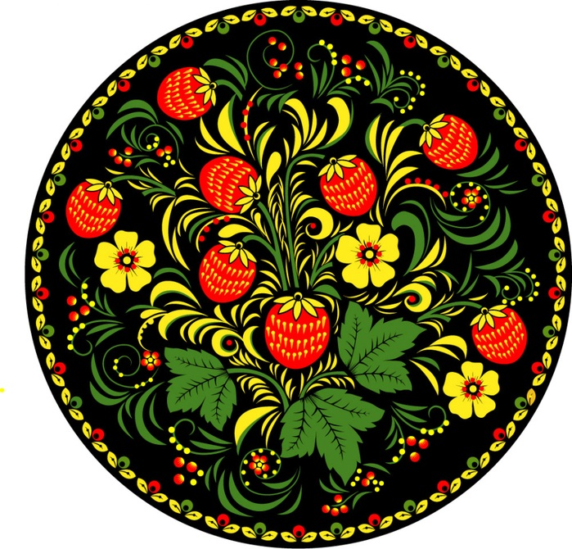
Композиция «Под листок»
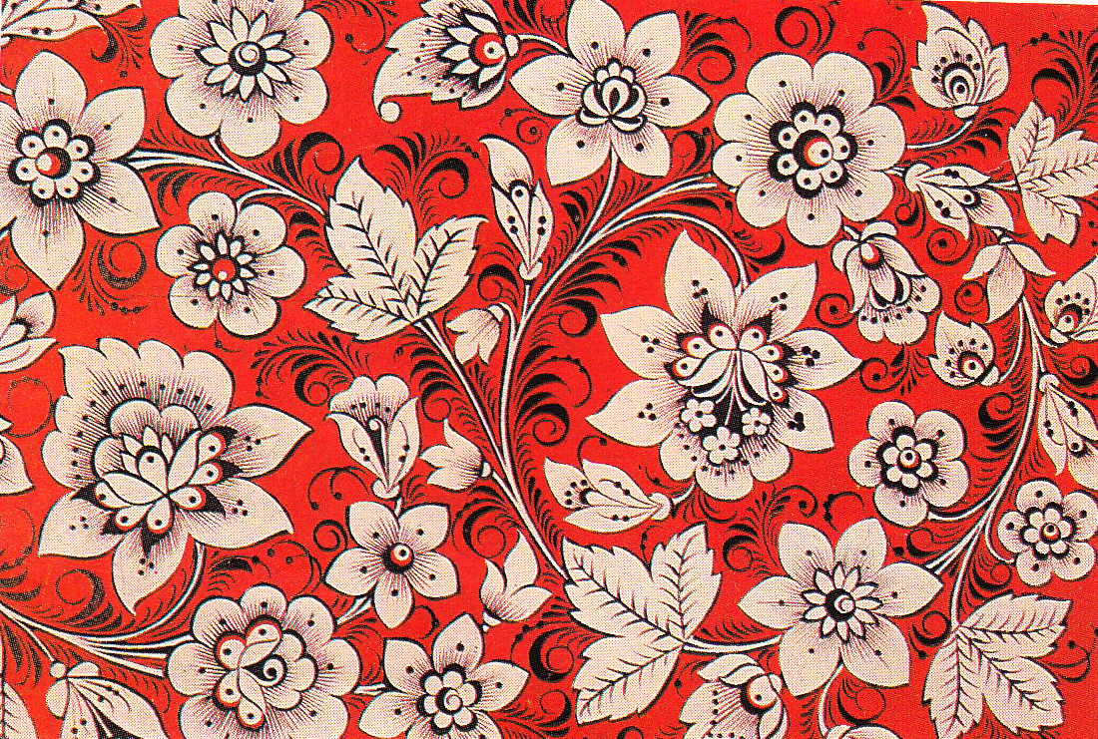
Верховое письмо
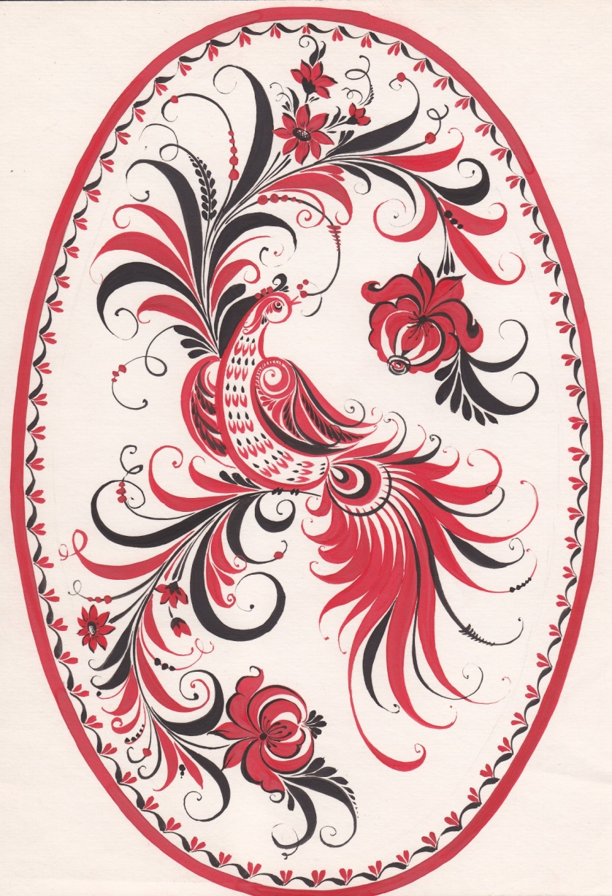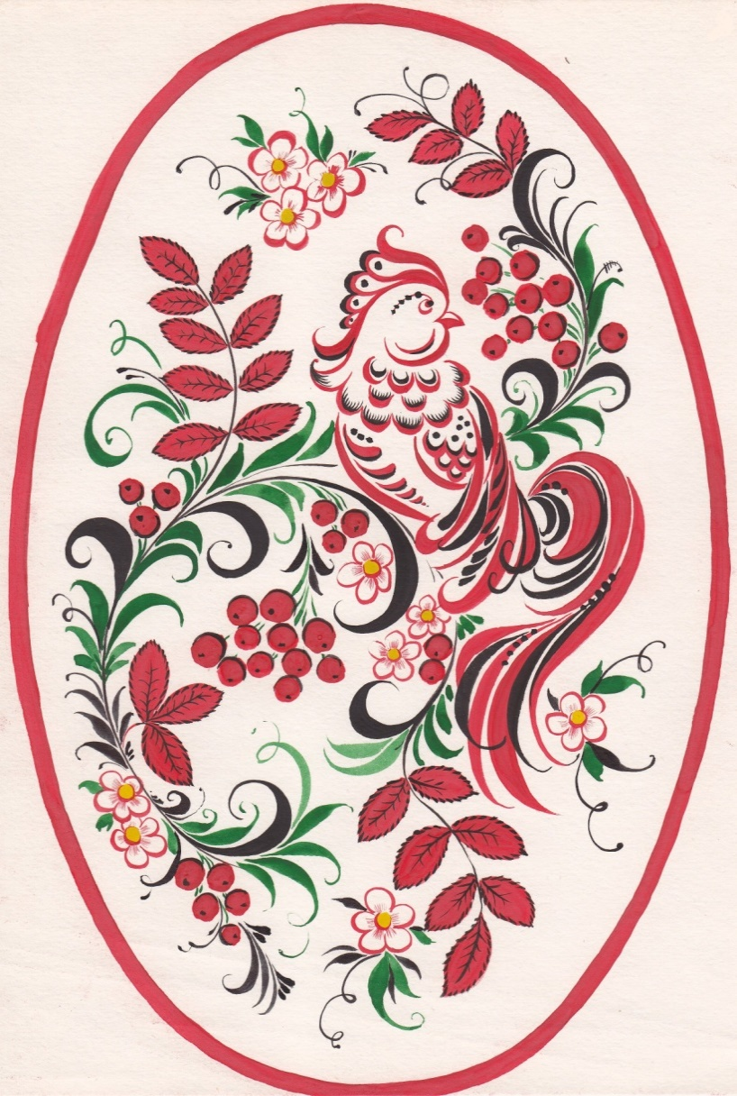
Фоновое письмо
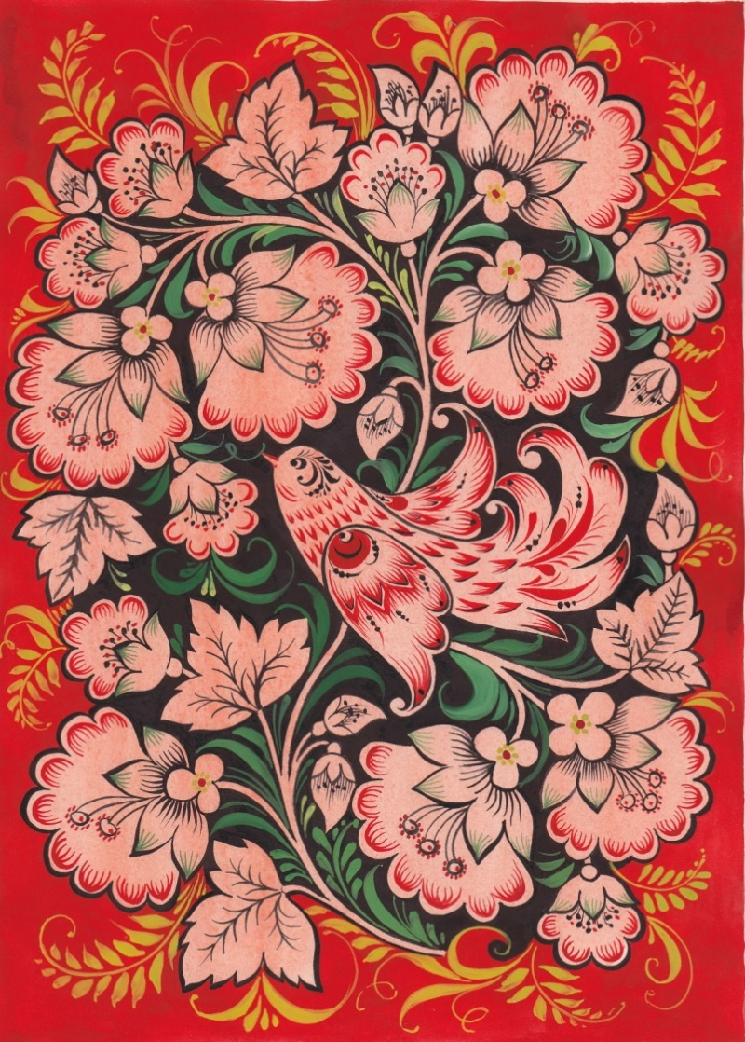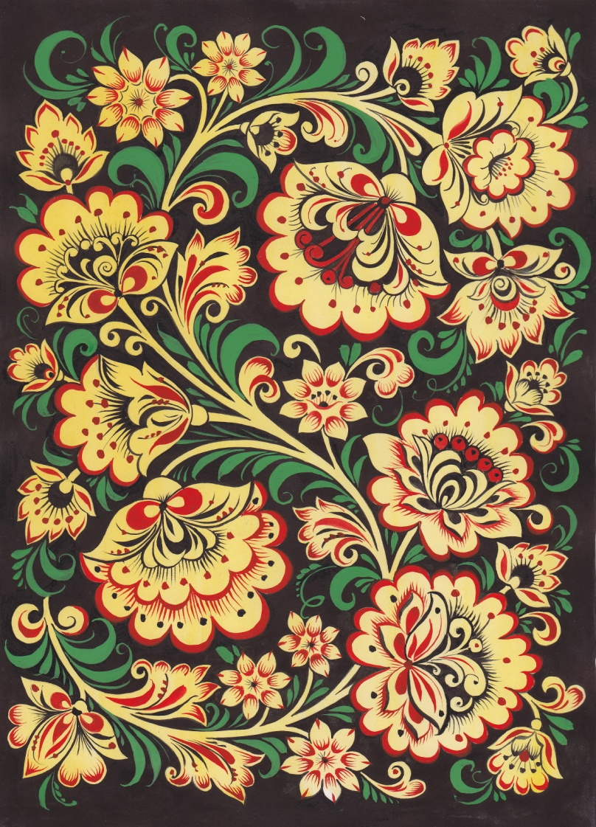
Кудрина
